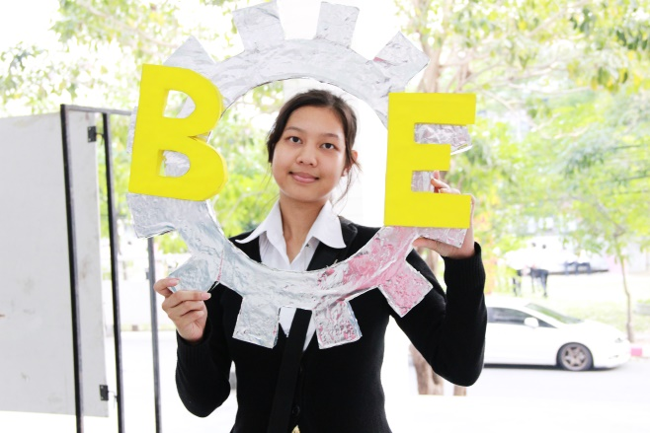

**ประวัติส่วนตัว**

ชื่อ นางสาวเมธวี นวภัสธาวี

ชื่อเล่น เมธ์ อายุ 20 ปี

ส่วนสูง 169 เซนติเมตร น้ำหนัก 54 กิโลกรัม

เบอร์ติดต่อ 086-712-0590, 083-082-7761

Email : kara.no.kakera@gmail.com

Line : rikkiz

**วัตถุประสงค์**

เนื่องจากอาชีพครู เป็นอาชีพที่ต้องอาศัยความอดทน ขยัน และการสื่อสารที่ดีที่จะทำให้เด็กเข้าถึงเนื้อหาบทเรียน อยากสอนเพื่อให้เด็กๆเข้าใจและสนุกกับการเรียน ทั้งคอยให้คำปรึกษา ให้คำแนะนำในการดำเนินชีวิต รวมไปถึงการพัฒนาศักยภาพสร้างจิตสำนึกที่ดีควบคู่คุณธรรมให้กับเด็กๆที่จะเป็นอนาคตของชาติ และสิ่งสำคัญอื่นใดคือการสร้างแรงบันดาลใจ และเป้าหมายในชีวิตให้กับเด็กๆ เนื่องจากตอนเด็กๆดิฉันเรียนไม่ค่อยเก่งจึงเข้าใจปัญหาเด็กได้ ถึงจะเรียนไม่เก่งแต่ได้รับแรงบันดาลใจและแรงผลักดันจากครูที่เคารพจนสามารถฝ่าฟันจนมีอนาคตได้ดังปัจจุบัน

**ประวัติการศึกษา**

2556-ปัจจุบัน กำลังศึกษาชั้นปีที่ 3 คณะวิศวกรรมศาสตร์ สาขาชีวการแพทย์ สถาบันเทคโนโลยีพระจอมเกล้าเจ้าคุณทหารลาดกระบัง เกรดเฉลี่ย 3.11

2550-2555 จบการศึกษาระดับมัธยมศึกษา ที่โรงเรียนสายน้ำผึ้ง ในพระอุปถัมภ์ฯ หลักสูตรEP, วิทย์-คณิต เกรดเฉลี่ย 3.37

**วิชาที่สอนได้**

**หมวดภาษา**

ภาษาไทย สอนถึงระดับมัธยมปลาย

ภาษาอังกฤษ สอนถึงระดับมัธยมปลาย

ภาษาญี่ปุ่น สอนถึงระดับเอกญี่ปุ่นมหาวิทยาลัยปี2-3 ติวPat7.3 ติวสอบวัดระดับ N5-N4

**หมวดวิทยาศาสตร์-คณิตศาสตร์**

ฟิสิกส์ สอนถึงระดับมัธยมปลาย

เคมี สอนถึงระดับมัธยมปลาย

ชีววิทยา สอนถึงระดับมัธยมปลาย ติวสอบแพทย์ กสพท. ติว7 วิชาสามัญ

คณิตศาสตร์ พื้น,เพิ่ม สอนถึงระดับมัธยมปลาย

**หมวดอื่นๆ**

ความถนัดแพทย์ (พาร์ทเชื่อมโยง,เชาวน์ปัญญา,จริยธรรมแพทย์)

Gat พาร์ทเชื่อมโยง

**ประสบการณ์การทำงาน**

**งานสอน**

-น้องป.5 สอนการบ้านทุกวิชา ระยะเวลา 1 เทอม

-น้องม.2 คณิตศาสตร์ ฟิสิกส์ ระยะเวลา 1 ปี

-ทำงานสอนและให้ความรู้ที่ศูนย์การเรียนรู้ I Want To Be (สำหรับเด็กอายุ 3-12ปี) ระยะเวลา 1 ปี

**Staff Event**

- เป็นวิทยากรให้กับเด็กที่มาทัศนศึกษาที่ศูนย์การเรียนรู้ I Want To Be ระยะเวลา 1 ปี

- Staff การจัดการประชุมวิชาการ BME ICON2015

- Staff งานEngineering Expo 2015 ที่ Bitec Bangna บูทElectronics&BioMedical Innovation

- Staff หน่วยแพทย์พยาบาลอาสา ในโรงเรียนและชุมชนห่างไกล ที่อำเภอสามร้อยยอด จังหวัดประจวบคีรีขันธ์